Министерство образования и науки РФ
ФГБОУ ВО «Тверской государственный университет»
Исторический факультет
Направление «Сервис»
Кафедра социально-культурного сервиса

История создания и коллекции Дрезденской галереи
Курсовая работа по дисциплине: «Мировая культура и искусство»

Выполнила:
студентка 1 курса
Окунева Алиса Сергеевна

Научный руководитель:
ассистент А.В. Цыганова

Тверь 2017

ОГЛАВЛЕНИЕ
Введение…………………………………………………………………………...3
Глава I. История Дрезденской галереи………………………………………….8
1.1.Формирование коллекций………………………………….…………………8
1.2. Создание Дрезденской галереи………………………………….………...13
Глава II. Художественная коллекция Дрезденской галереи …………….......20
2.1. Коллекция итальянской живописи XV-XVIII веков……………………..20
2.2. Немецкая школа живописи ………………………………….……………..27
2.3. Нидерландская живопись XV и XVI веков ……………………………...30
2.4. Испанская и французская живопись ………………………………….…...34
Заключение……………………………………………………………………….39
Список информационных материалов ………………………………………...40
Приложение №1.Изображение Дрезденской картинной галереи…………….41
Приложение №2.Изображение одного из залов Дрезденской галереи...…….41
Приложение №3.Статуэтка «Мавр с изумрудным штуфом»…….....………...42
Приложение №4.Картина Антонелло да Мессина «Святой Себастьян»..…...43
Приложение №5. Картина Джорджоне «Спящая Венера».....………………...44
Приложение №6.Картина Чима да Конельяно «Введение Марии во храм»...44
Приложение №7. Картина Рафаэля Санти «Сикстинская Мадонна»…… …..45

Введение
Лучшие мысли и чаяния человечества воплощаются в великих произведениях искусства. Одним из драгоценных сокровищ культуры человечества является Дрезденская галерея. Она принадлежит к числу наиболее прославленных художественных собраний мира.
Актуальность выбранной темы, заключается в том, что Дрезденская галерея постоянно привлекает к себе внимание любителей искусств. Она замечательна не столько количеством картин, сколько высоким качеством своих коллекций, содержащих много шедевров живописи мирового значения.
В галерее представлены следующие национальные школы живописи: итальянская, немецкая, нидерландская, голландская, фламандская, фран-цузская и английская.
История Дрезденской галереи напрямую пересекается с историей нашей страны. Так в 2015 г. исполнилось 60 лет с момента передачи СССР в Дрезденскую галерею картин, которые стали во время Великой Отечественной войны трофеями Красной Армии.
Хронологические рамки работы охватывают период с середины XVI века до настоящего времени.
Несомненный научный и практический интерес представляет изучение истории создания.
Целью данной курсовой работы является изучение истории Дрезденской картинной галереи и ознакомление с художественными коллекциями произведений искусства.
Для достижения поставленной цели, необходимо решить несколько задач:
• выявить и проанализировать информационные материалы по теме курсовой работы;
• изучить историю возникновения и развития Дрезденской галереи на разных этапах исторического процесса;
• ознакомиться с художественными коллекциями в разрезе национальных школ живописи.;
Для решение поставленной цели использован ряд информационных материалов, которые можно подразделить на 2 группы:
• научные труды;
• ресурсы удаленного доступа;
Особый интерес представляет издание «Дрезденская картинная галерея и другие музеи Германии», которое входит в серию энциклопедий живописи. В этой книге подробно рассказывается о формировании коллекции Дрезденской картинной галереи, историко-художественном значении ее шедевров, многие из которых в 1945 г. были спасены советскими воинами и возвращены германскому народу в середине 1950-х годов. В данном обобщенном труде представлены фотографии живописи, которые позволяют познакомиться с творчеством широкого круга выдающихся художников и множеством шедевров мирового искусства.
Научно-познавательный интерес представляет работа « Великие музеи мира. Дрезденская галерея». В ней воспроизведены лучшие картины великих мастеров живописи, например: «Сикстинская Мадонна» Рафаэля или «Портрет мальчика» Бернардино Пинтурикки. Особое внимание уделено знаменитым полотнам, которые позволяют составить конкретное и полное впечатление о собрании Дрезденской галереи. В этой книге прослеживается историческая хронология художественных периодов и школ.
Для ознакомления с художественной коллекцией Дрезденской галереи в разрезе национальных школ живописи, а именно, с коллекцией итальянской живописи XV-XVIII веков, немецкой школой живописи, нидерландской живописью XV и XVI веков, голландской живописью, фламандской, испанской и французской живописью, использована книга А.Н. Замятиной и С.Б. Климова «Сокровища Дрезденской галереи».В обобщающей работе определены направления каждой из вышеперечисленных коллекций живописи, их основные черты и особенности. Здесь же представлены вы-дающиеся художники, являющиеся представителями своих национальных школ живописи, а так же наименования и подробные описания известных картин этих художников.
Сведения, повествующие о спасении Дрезденских шедевров в годы Великой Отечественной войны солдатами Советской Армии, содержаться в книге « 100 великих музеев мира». В ней описываются поиски солдатами картин Дрезденской галереи в шахтах, в сараях и переправление их для сохранности в надежное место.
Немало важную роль в научно-исследовательской работе составляет официальный сайт Дрезденской картинной галереи . Периодизация событий в истории Дрезденской картинной галереи, характеристика коллекций.
Для изучения биографии великих художников, чьи работы представлены в Дрезденской галереи, был использован электронный ресурс, энциклопедия Искусство Германии.
Что бы охарактеризовать этапы развития художественного искусства в разрезе национальных школ живописи, использован электронный ресурс, Нидерландское искусство XVI столетия.
Для получения материала об уникальных шедеврах искусства , входящих в коллекции, использован электронный ресурс, свободная энциклопедия- Википедия.
В курсовой работе использованы материалы, позволяющие дать оценку правления курфюрстов Саксонских, не только в части создания Дрезденской галереи, но и в части экономического и культурного развития Саксонии в целом, в этом помог электронный ресурс общественно-политический журнал "Планета".
Информация о злоключениях картин Дрезденской галереи в годы Великой Отечественной войны и об их расхитительстве и уничтожении нацистами, получена из электронного ресурса, Аллегория искусства: Дрезден картинная галерея.

Для решения поставленных задач в курсовой работе использовались такие методы, как исторический, логический, хронологический, а так же метод классификации.
Согласно историческому методу исследования можно выявить с помощью произведений искусства, представленных в Дрезденской галереи, характерные особенности развития культуры, быта и искусства различных национальностей, к которым принадлежат авторы картин.
В сочетании с историческим использовался логический метод. Он позволил выявить определенные закономерности в формировании Дрез-денской галереи с помощью анализа имеющихся данных.
Хронологический метод позволил описать формирование коллекций и становление Дрезденской галереи одним из драгоценных сокровищ культуры человечества, согласно временной последовательности с фиксацией происходящих в ней изменений.
С помощью метода классификации можно разделить произведения искусства, представленные в Дрезденской галереи, на следующие нацио-нальные школы живописи: итальянская, немецкая, нидерландская, гол-ландская, фламандская, французская и английская. Это необходимо для лучшего понимания значения Дрезденской картинной галереи.
Курсовая работа состоит из введения, двух глав, заключения, списка информационных материалов и приложений.
В первой главе рассматривается процесс формирования коллекций и рассказывается о создании и развитии Дрезденской галереи.
Во второй главе рассматриваются основные художественные произведения из коллекции итальянской живописи XV-XVIII вв., работы мастеров немецкой школы живописи, произведения искусства известных художников нидерландской живописи XV и XVI вв. и работы художников испанской и французской школ живописи.

Глава I. История Дрезденской галереи.
1.1 Формирование коллекций.
Возникновение собрания картин Дрезденской галереи относится к XVI веку.
В период раздробленности Германии за курфюрстами закреплялись высшая власть и право решать важнейшие общегосударственные дела. Следуя моде, соревнуясь между собой и кичась богатством своих дворов, правители малых государств принесли культуре немалую пользу. Многие из них собирали коллекции сообразно своему вкусу, пытаясь выкупить ценные произведения в окрестных и дальних землях, а так же приглашая известных мастеров для работы. Необычайность экспонатов, по мнению правителей, свидетельствовала об их собственной образованности и роскоши двора.
Поэтому в то время было принято в придворных музеях — «кунсткамерах» — императорских и княжеских дворов собирать всякого рода редкости и диковинки природы, образцы изобретений механики, драгоценную посуду, старинные монеты и, между прочим, картины, главным образом на религиозные сюжеты, и династические портреты.
Начало собранию картин Дрезденской галереи было положено при дворе курфюрстов Саксонских. В 1560 г. в королевском дворце Дрездена по воле курфюрста Августа I, правившего с 1533 по 1586 гг., была основана Кунсткамера, которая являлась предшественницей Дрезденской картинной галереи.
На тот период живопись составляла далеко не самую значительную часть экспозиции кунсткамеры или точнее, выставки раритетов, поэтому сначала в кунсткамере было немного картин. Они не выставлялись, а использовались для украшения стен. Кроме того, в те времена большинство хороших произведений старых немецких мастеров находилось в замках курфюрстов и в церквах.
Но около 1600 г. в кунсткамере было уже порядочное количество ценных картин. В инвентаре 1640 г. вместе со списком пополнений от 1658 г. указано уже 118 картин. Их число значительно возросло во второй половине XVII столетия. В это время в кунсткамеру поступило много картин. Они были взяты из замков курфюрстов и церквей.
Полотна предпочитали привозить издалека. В последней четверти XVII века в кунсткамере наряду с произведениями немецких мастеров были уже картины итальянских и нидерландских художников. В 1687 г. курфюрст привез в кунсткамеру одиннадцать картин из Венеции.
Покупка картин в больших количествах началась только в 1694 г., после того как к власти пришел Август II. Начиная с этого времени количество картин быстро росло.
Август II Сильный, правивший в 1697-1733 гг., поставил своей целью создание богатейшего собрания. Курфюрст Саксонский и король Польский, обладавший незаурядным вкусом и одержимый коллекционерской страстью, лично объезжал бесчисленные европейские дворы, присматриваясь к их сокровищам.
15 марта 1700 г. по поручению Августа II придворный живописец Ботшильд доставил в кунсткамеру 342 картины. Среди имевшихся к тому времени в кунсткамере картин было уже значительное число фламандских и голландских.
Август II поручил придворному архитектору Ле Пла, ставшему первым директором галереи, собирать новые и новые экспонаты, обосновывая их художественную и материальную значимость. Благодаря настойчивости курфюрста и неутомимой деятельности его посланника фонды кунсткамеры стали основой будущего великого музея.
Кабинет гравюр был создан в 1720 г. Это уникальный музей, в котором хранятся рисунки, акварели, офорты, образцы литографии, гравюры, иллюстрированные книги и фотографии. В коллекции дрезденского Гравюрного кабинета – гравюры и рисунки Альбрехта Дюрера, Яна ван Эйка, Рембрандта, Микеланджело, Мартина Шонгауэра, Лукаса Кранаха, Жана Оноре Фрагонара, Каспара Давида Фридриха, Пабло Пикассо, Георга Базелица и др.
За последующее десятилетие открылись «Зеленый свод» - сокровищница саксонских курфюрстов, в которой хранится более 3000 изделий из золота, серебра, драгоценных камней, слоновой кости, эбенового дерева и янтаря, а также из стекла, латуни и бронзы. Это самое обширное собрание драгоценностей на европейском континенте.
Многие известнейшие произведения этого музея были созданы придворным ювелиром Иоганном Мельхиором Динглингером и его сыновьями:
Мавр с изумрудным штуфом — скульптура из грушевого дерева высотой в 64 см украшена изумрудами, рубинами, сапфирами, топазами, гранатами, альмандинами с использованием деталей из черепашьего панциря.
Фигурная композиция «Дворцовый приём в Дели в день рождения Великого Могола Аурангзеба». В результате долгой и кропотливой работы в период с 1701 по 1708 г. появилась настольная композиция миниатюр размером 58 см х 142 см х 114 см, состоящая из 137 человеческих фигур, а также животных, украшенных 5 223 бриллиантами, 189 рубинами, 175 изумрудами, одним сапфиром и 53 жемчужинами. Этот шедевр обошёлся саксонскому курфюрсту в 58 485 рейхсталеров, что составляло в те времена годовой доход целой тысячи чиновников.
Купальня Дианы представляет собой декоративную чашу со скульптурным изображением римской богини. Чаша из халцедона в золотой оправе высотой 38 см была создана в 1705 г. и украшена жемчугом, бриллиантами, эмалью, орнаментом по серебру и стали и скульптурными изображениями животных. Основание вазы выполнено в форме эмалированной головы оленя.
Отличающийся особой роскошью золотой кофейный сервиз был изготовлен в 1697—1701 гг. Для его создания использовались такие материалы, как золото, серебро, эмаль, слоновая кость и около 5600 бриллиантов.
Помимо произведений придворных ювелиров в Зелёных сводах представлены уникальные шедевры искусства. Часть из них были подарены саксонскому курфюрсту европейскими монархами:
- Дрезденский зелёный бриллиант в 41 карат — один из самых крупных бриллиантов в мире. Он был обнаружен в Индии и своим уникальным цветом обязан природной радиоактивности.
- Белый саксонский бриллиант в 48 карат и единственный в своём роде сапфир в 648 карат были подарены Петром Первым.
- Вишнёвая косточка, на которой вырезано 185 портретов. Это произведение искусства было создано в 1589 г. при помощи лупы и оправлено в дорогостоящую серёжку. Фактически можно обнаружить 113 лиц.
- Янтарный шкаф-кабинет был подарен королём Пруссии Фридрихом Вильгельмом I. Он был изготовлен в 1742 г. в Кёнигсберге. В янтарной комнате представлены и другие произведения искусства из янтаря.
Гарнитуры ювелирных украшений в Зелёных сводах составляют самую крупную коллекцию драгоценностей Европы и являются олицетворением величия абсолютизма. Самые ранние из них были изготовлены ещё для Августа Сильного. Однако большая часть ювелирных украшений вошла в коллекцию позднее и отражает различные модные тенденции того времени.
Был открыт Музей фарфора, который является одной из самых значительных коллекций керамических изделий в мире. Среди известных музейных экспонатов – высокие китайские «драгунские» вазы XVII - XVIII вв.
Уникальная работа из Венсенна 1749 г. представляет собой фарфоровый букет высотой 115 см. Изначально он состоял из 470 фарфоровых цветов и выполненных из металла стеблей и листьев, схожими по своей форме, хрупкости и раскраске с натуральными.
Так же был создан Музей античности, в котором хранятся скульптуры эпох античности, ренессанса, барокко, экспрессионизма и современности , а так же были созданы несколько естественнонаучных музеев.
После пожара во дворце 25 марта 1701 г., когда были разрушены большой зал и примыкающие к нему помещения, было решено перевести кунсткамеру в другое место, хотя на этот раз она и не пострадала. Часть вещей временно была помещена в здание «Конюшен», другая – во Фрауен муттер хаус. Позднее вся кунсткамера была переведена в казармы на Юденхоф. К этому времени в кунсткамере насчитывалось уже значительное число картин.
В 1722 г. Август II приказал заинвентаризировать все картины, находящиеся в кунсткамере, во дворцах и в церквах. Лучшие из этих картин были под руководством главного архитектора Ле Пла собраны в картинную галерею и переведены в специально оборудованное для этой цели помещение второго этажа «Конюшен» на Юденхоф.
Можно сделать вывод , что за время правления Августа Сильного собрание редкостей достигло небывалой величины. После путешествия по странам Европы, впечатленный ее красотами, он загорелся желанием создать на родине нечто похожее и превратить Дрезден в «город барокко».
Август II подошел к делу ответственно и с нескрываемым энтузиазмом. Под его руководством произведена сортировка содержимого разросшейся кунсткамеры и из бессистемного собрания редкостей были выделены первые тематические коллекции. За несколько десятилетий курфюрстом была заложена основа будущей картинной галереи.
1.2 Создание Дрезденской галереи
Официально основание дрезденской картинной галереи произошло в 1722 г. Передачей самых ценных произведений из владений курфюрста в здание «Конюшен» на Юденхоф кончается предыстория Дрезденской картинной галереи. В последнее десятилетие XVII века начинается этап больших закупок картин.
Август II поручил устройство новой галереи в здании «Конюшен» архитектору Ле Пла, под руководством которого с 1722-1733 гг. в Праге, Париже, Италии и Голландии было закуплено и доставлено в Дрезден несколько сот картин. Среди них было большое количество вещей выдающихся итальянских мастеров, преимущественно XVI и XVII столетий.
Большинство купленных в это время картин, а также картин, поступивших в галерею в первые два десятилетия XVIII века, принадлежало кисти фламандских и голландских художников. Когда Августа II в 1733 г. умер, в картинной галереи Дрездена было уже такое внушительное число выдающихся картин итальянских, голландских и фламандских художников, а
так же ценнейших картин французских мастеров, что галерея, основанная за одиннадцать лет до этого, могла уже соперничать с самыми значительными в время собраниями живописи. Но настоящего расцвета Дрезденская галерея достигла только при преемнике Августа сильного Августе III, правившим в 1733-1763 гг. и увлекавшимся меценатством куда более, чем государственными делами. Он блистательно продолжил дело отца.
В течение 40-50-х гг. XVIII века по поручению короля Августа IIIи его премьер-министр при помощи множества ученых специалистов, торговых агентов и дипломатов покупает ряд драгоценных картин.
Из Антверпена, Болоньи, Венеции, Гамбурга, Мадрида, Парижа, Праги, Рима двинулись в Дрезден посыльные и перекупщики, по заказу молодого курфюрста готовые предоставить ему лучшие авторские работы современности и произведения искусства былых времен. В одном только 1742 г. Август III приобрел более 700 картин.
Самой удачной покупкой было приобретение сотни картины у герцога моденского Франческо д`Эсте в 1745 г. В 1754 г. в монастыре Св.Сикста в Пьяченце была приобретена самая знаменитая картина собрания «Сикстинская Мадонна».
За время правления Август III сумел собрать в столице большую часть всех произведений, на которых зиждется мировая слава Дрезденской галереи.
Многочисленные картины, которые поступали в Дрезден со всего света, не помещались больше в старом здании «Конюшен» и, чтобы разместить там большее число произведений, пришлось перестроить и расширить старое здание. С начала перестройки картины были перенесены в Японский дворец, где они временно хранились.
Перестройка была закончена в 1746 г. Был надстроен еще один этаж «Конюшен». Залы получили лучший свет. После этого в галерее была устроена новая экспозиция. С 1747 г. картины получили единообразные рамы в стиле рококо. Картины были развешаны в основном так же как и до перестройки, то есть без всяких надписей, в порядке поступления и по размерам, вплотную друг к другу и одна над другой до самого потолка, так что в здании «Конюшен» можно было разместить сравнительно большое число картин. К современной развеске картин, которая облегчает возможность насладиться произведениями искусства, в Дрезденской галереи пришли только в ХХ веке.
С началом Семилетней войны (1756-1763) собирательство галереи обрывается и замирает почти на 100 лет. В XIX веке, когда стало развиваться научное искусствознание и музейное дело, жизнь галереи пошла по новому пути. Управление галереи перешло от придворного штата к профессуре Немецкой академии художеств.
В XIX веке и позднее, когда Дрезденская галерея уже стала общедоступным музеем, для нее было приобретено несколько картин современных художников, но ядро ее по-прежнему составляло старое искусство XV—XVIII вв.
В первой половине XIX века впервые на рамках картин были прикреплены этикетки с фамилиями художников, названиями картин и инвентарными номерами. Картины были перевешены и в первый раз сгруппированы по различным живописным школам. Через несколько лет после этих улучшений, 16 августа 1839 г., министр фон Линденау, как генеральный директор «Королевских художественных и научных собраний», издал постановление, в котором говорилось: «королевская картинная галерея с сего дня до конца октября этого года, за исключением воскресных и праздничных дней, будет открыта ежедневно с 9 до 1 часа дня для свободного доступа прилично одетой публики».
Это распоряжение касалось только зажиточных граждан. Для трудящегося народа, который в будни работал по 12 – 14 часов и при этом не зарабатывал столько, чтобы одеваться «прилично», доступ в галерею оставался закрытым.
Одним из самых значительных событий в истории галереи было сооружение нового здания для галереи. Отечественные и чужеземные знатоки и любители искусства уже неоднократно указывали на необходимость возведения нового здания для размещения галереи.
В старом здании «Конюшен» на Юденхофе давно уже не хватало места для многих картин.
Кроме того, в этом помещении не было отопления и необходимых условий для правильного ухода за ценнейшими сокровищами искусства. Вопрос о том, нужно ли новое здание для галереи обсуждался многие годы.
В 1855 г. галерея была переведена в специальное музейное здание, выстроенное по проекту архитектора Готфрида Земпера и вошедшее в дворцовый комплекс так называемого «Цвингера», которое и теперь служит хранилищем картин. Коллекция была научно систематизирована, и в 1877 г. директором К. Верманом был опубликован ее первый научный каталог.
В начале XIX века была наконец признана необходимость реставрировать поврежденные места на картинах и принять меры, предохраняющие их от дальнейшей порчи, так как хранение картин в здании «Конюшен» подвергалось температурным колебаниям от 20 градусов тепла до нескольких градусов холода, от чего страдали прежде всего картины, написанные на деревянных досках.
Только в 1853 г. впервые вновь происходит достойное упоминание обогащения коллекции, когда в Лондоне были куплены 15 испанских картин XVII века из наследства французского короля Луи-Филиппа, окончившего свою жизнь в эмиграции. В последующие десятилетия, приблизительно до 1930 г., лишь отдельные превосходные картины итальянских мастеров XV века смогли дополнить коллекцию.
Перед началом Второй мировой войны в галерее находилось свыше 2200 картин старых мастеров.
Пристрастие фашистских главарей к искусству выражалось в первую очередь в том, что они пожелали украсить свои виллы шедеврами из Дрезденской галереи. Эти передачи оформлялись с немецкой пунктуальностью соответствующими документами. Подлинные документы, к сожалению, сгорели во время авианалета 13 февраля 1945г., но косвенные свидетельства все же сохранились.
С конца августа 1938г. Дрезденская галерея закрывается для посетителей: началась Вторая мировая война. Во время войны о фондах галереи никто, кроме ее служителей, не заботился.
Из немецких собраний было конфисковано 1290 картин, 160 скульптур, 7350 листов акварелей, рисунков и эстамков и т.д. всего около 13000 произведений. Картины продавались с аукциона в Швейцарии, а то, что осталось нераспроданным – 1004 картины маслом и 3825 графических листов – было затем сожжено во дворе берлинской главной пожарной команды. Во время акций из Галереи нового искусства Дрезденской галереи в 1937 – 1939 гг. было конфисковано около дюжины картин, которые затем исчезли.
Перед крахом, гитлеровцы спрятали шедевры своей знаменитой Галереи в сырых известняковых шахтах и готовы были вообще взорвать и уничтожить бесценные сокровища, лишь бы они не попали в руки русских.
Только благодаря поисковым работам русских солдат, большая часть картин была найдена и основная их масса была вывезена в СССР. Через несколько месяцев после окончания войны западноберлинская газета «Тагесшпиль», сообщая о вывозе картин галереи в Москву, писала: « Эти вещи взяты в порядке возмещения за разрушенные русские музеи Ленинграда, Новгорода и Киева. Разумеется, считала газета, русские никогда не отдадут своей добычи». Подобные пророчества звучали в западной печати десять лет – вплоть до 1955 года.
30 марта 1955 г. Совет Министров СССР вынес решение передать правительству ГДР спасенные русскими людьми картины Дрезденской галереи. Десять долгих лет велась кропотливая работа реставраторов Москвы, Ленинграда, Киева. Понадобились годы тончайшей работы, для того, чтобы каждая самая маленькая частичка отставшего от грунтовки красочного слоя вновь села на свое место. Картины приобретали новую жизнь в руках отечественных реставраторов.
25 мая 1956 г. было закончено восстановление первой очереди здания галереи. Все население Дрездена принимало участие в строительстве галереи. Артисты государственных театров выступали на вечерах, сбор с которых шел на восстановление галереи. На предприятиях рабочие отрабатывали специальные смены, и эти деньги шли на восстановление галереи.
Официальное открытие Дрезденской галереи в восточной и средней частях Земперовского здания состоялась 3 июня 1956 г. Оно было кульминационным пунктом праздника по случаю 750-летнего юбилея города Дрездена. Восстановление западной части здания было закончено осенью 1960 года. Дрезденская галерея, восстановленная целиком, была торжественно открыта к 400-летию дрезденских художественных собраний.
В 1958 г. состоялась окончательная передача всех хранившихся до тех пор в Советском Союзе коллекций немецких музеев, в том числе сокровищ шести других дрезденских музеев. Дрезден снова вошёл в число самых знаменитых и крупных в мире городов искусства.
Делая вывод, можно сказать, что Дрезденская галерея стала не единственным вкладом курфюрста в историю своей страны. За время его правления Саксония достигла экономического и культурного расцвета, а ее столица- Дрезден- была перестроена и превратилась в блистательный город-резиденцию европейского уровня.Под неусыпным надзором и щедрым покровительством Августа III Дрезденская галерея завоевала славу одной из крупнейших сокровищниц европейской живописи.
Уникальная и богатая история, именитые покровители и их искренняя любовь к искусству - все это сделало Государственные художественные собрания Дрездена пусть и не самым богатым, но невероятно разнообразным и интересным.

Глава II. Художественная коллекция Дрезденской галереи
2.1 Коллекция итальянской живописи XV-XVIII веков.
Своей всемирной славой Дрезденская галерея прежде всего обязана коллекции итальянской живописи XV—XVIII вв. Этот раздел коллекции пользуется огромной известностью и у художников, и у искусствоведов, и у любителей искусства. Его наиболее драгоценная часть — картины художников эпохи Возрождения. Живопись этой поры представлена произведениями несравненной художественной ценности.
Картины Дрезденской галереи дают исключительно яркое представление о том грандиозном прогрессивном перевороте, которым явилась эпоха Возрождения и который необычайно выпукло отразился в области искусства. Итальянская живопись XV—XVI вв. во многом определила все дальнейшее развитие искусства, ибо в произведениях мастеров того времени впервые после античности были воплощены передовые гуманистические воззрения и лучшие идеалы человечества.
Ранний период Возрождения представлен в галерее рядом картин второй половины XV века. Среди них едва ли не самой значительной является «Святой Себастьян» художника Антонелло да Мессина (около 1430-1479). В этом произведении нашли свое воплощение новые взгляды на роль и значение человека, новое понимание задач искусства.
В картине Антонелло да Мессина сказалось характерное для той эпохи убеждение, что человек столь значителен и прекрасен, что весь остальной мир ценен лишь в той мере, в которой он является ареной его деятельности. Эта гуманистическая направленность шедевра Антонелло да Мессина и делает его произведение значительным памятником эпохи.
Пробуждение глубокого интереса к человеку естественно привело к тому, что художники сосредоточили свое внимание на индивидуальных качествах людей, а это, в свою очередь, оказало влияние на развитие портрета. Именно в этом жанре наиболее полно утверждалась ценность и значительность человеческой личности.
Портрет раннего Возрождения представлен в Дрезденской галерее первоклассным образцом — «Портрет мальчика», работы умбрийского художника Бернардино Пинтуриккио (около 1455-1513). В том, с какой бережностью и любовью воссоздал Пинтуриккио образ мальчика, сокрыто радостное и немного наивное восприятие жизни.
Художники Возрождения писали свои картины по большей части на сюжеты библии и евангелия. Но произведения их полны такого безграничного любования земной жизнью, что в них нет даже следа какой бы то ни было религиозной, мистической отвлеченности. Из своих работ художники стремились сделать не образ, предназначенный для поклонения, а яркое, красивое зрелище. Эта особенность итальянского искусства эпохи Возрождения хорошо видна на картине феррарского живописца Франческо Косса (около 1435 — после 1477) «Благовещение». Не случайно ее сравнивали с великолепной мозаикой из цветных камней.
Жизнелюбие, стремление показать в своих картинах на религиозные темы земную красоту нашло яркое отражение в картине венецианца Чимы да Конельяно (1459-1517 или 1518) «Введение Марии во храм». Яркими, сочными красками нарисовал художник, как маленькая Мария, держащая в руках свечку, тихо поднимается по лестнице к ожидающему ее первосвященнику. Искусство Чимы, так же как и Антонелло да Мессина и ФранческоКоссы, отмечено печатью жизнелюбия. Но в его творчестве есть и совершенно оригинальные черты.
Он не ограничивается изображением прекрасного человека, а стремится к повествовательности, к более или менее подробному рассказу о событии. Ярким свидетельством стремления Чимы к бытовым подробностям могут служить фигуры правой стороны картины — старая торговка с корзиной яиц и мальчик, поставивший около себя на ступени клетку с птичкой и миску с фруктами. Этими фигурами, взятыми будто из самой жизни, художник хочет придать событию, изображенному на его картине, оттенок подлинности.
Даже «Чудо святого Зиновия» — картина флорентийского живописца Сандро Боттичелли (1444 или 1445-1510), художника утонченной поэтичности и повышенной выразительности, обнаруживает стремление ее мастера к последовательному повествованию. Изображая исцеление попавшего под колесо мальчика, Боттичелли расчленяет картину на несколько самостоятельных частей. В первой он показывает несчастье, во второй — мать, приносящую сына к Зиновию, в третьей — исцеление мальчика и в последней — смерть святого.
Однако как бы любовь мастеров Возрождения к жизни ни толкала их к широкому повествованию, какие бы детали ни воспроизводили они на своих картинах, все же высшим проявлением земной красоты был для них человек. Свидетельством тому служит замечательная картина падуанца Андреа Мантеньи (1431-1506) «Святое семейство с Елизаветой и маленьким Иоанном Крестителем». Строгая красота и суровое величие образов, сдержанная сила цвета, лаконичная композиция, выделяющая лица, все это говорит о том высоком представлении о человеке, которое явилось бессмертным достижением художников эпохи Возрождения.
Высшей ступенью итальянского Возрождения явилось искусство первой трети XVI века. Живопись этой поры представлена в Дрезденской галерее памятниками исключительной художественной ценности. Среди них особенно интересны произведения великих мастеров венецианской школы — Джорджоне (1477-1510) и Тициана (конец 80-х годов XV века — 1576).
Прославленная картина Джорджоне «Спящая Венера» является его лучшей работой. В ней с беспримерной полнотой воплотились прогрессивные идеалы Высокого Возрождения. Представления о красоте и значительности человека, убеждение, что человек создан для безоблачного счастья, получили в этой картине свое совершенное выражение.
Дрезденская галерея располагает несколькими картинами Тициана, и среди них его шедевром — «Динарий кесаря». Написанная во втором десятилетии XVI века, эта картина дает яркое представление о том периоде развития итальянского искусства, когда художники достигли вершины в поисках образа всесторонне и гармонически развитого, полностью владеющего своими чувствами, благородного и величественного человека.
Великолепная по цветовому звучанию, эта картина принадлежит к числу лучших произведений мировой живописи.
Подлинной жемчужиной раздела итальянской живописи эпохи Возрождения является всемирно прославленная «Сикстинская Мадонна» Рафаэля Санти (1483-1520). Известность ее столь же велика, сколь и глубоко справедлива. Это последнее собственноручно законченное Рафаэлем произведение сконцентрировало лучшие мысли, чувства, надежды всего Возрождения. Гуманистические устремления целой эпохи нашли здесь такое яркое воплощение, что едва ли в искусстве, отделенном от наших дней многими веками, найдется памятник, более близкий нам и столь драгоценный для всего человечества.
«Сикстинская Мадонна» была написана Рафаэлем для монастыря Сан Сиксто в 1515-1518 гг.. Время классически ясного Возрождения кончилось. Италия узнала тяготы войн, период расцвета и могущества был в прошлом. Художники не могли уже отражать жизнь в столь безоблачно ясных образах, как это еще десятилетием раньше сделал Джорджоне в своей «Спящей Венере». «Сикстинская Мадонна» несет на себе печать глубоких раздумий художника над судьбами человечества.
С 20 — 30-х годов в итальянском искусстве намечаются упадочные тенденции (исключением остается лишь венецианская школа живописи, переживающая в это время особенный расцвет).
В творчестве пармского мастера Антонио Корреджо (1489-1534) сочетались и новые достижения гуманизма и, напротив, черты, противостоящие гуманизму Возрождения. В его лучшей картине «Святая ночь», изображающей поклонение пастухов новорожденному Христу, прежде всего поражает необычность живописной трактовки: вся сцена погружена в глубокую тьму, и лишь яркий свет, льющийся от младенца, освещает исполненное нежности лицо молодой матери. Черты интимности, характерные для образа Марии Корреджо, были завоеванием художника. Вместе с тем патетические жесты пастухов, неестественные позы ангелов свидетельствуют о появлении в искусстве театральности и отвлеченной патетичности, которые были чужды здоровому духу искусства Возрождения.
Лучшие заветы Возрождения были восприняты и творчески развиты во второй половине XVI века живописцами Венеции.
В Дрезденской галерее венецианское искусство этого времени представлено превосходными произведениями с неменьшей полнотой, чем предшествующие периоды. В частности, хорошо показано творчество двух крупнейших венецианских живописцев — Паоло Веронезе (1528-1588) и Якопо Тинторетто (1518-1594).
Среди нескольких картин Веронезе (и художников его мастерской), которыми располагает галерея, лучшей является замечательная композиция «Мадонна с семейством Куччина». По этой картине можно отчетливо представить и лучшие достижения венецианской живописи второй половины века и характерные черты творчества самого Веронезе.
Столь же отчетливо сказались особенности мировосприятия венецианцев позднего Возрождения в творчестве Якопо Тинторетто. В Дрезденской галерее есть два его шедевра — «Спасение Арсинои» и «Битва архангела Михаила с сатаной». «Спасение Арсинои» — картина, исполненная Тинторетто в годы, когда он вполне сформировался как художник, написана на сюжет средневековой легенды, восходящей, в свою очередь, к древнеримской литературе.
В XVII веке искусство Италии приобретает черты противоречивости и во многом уступает живописи Возрождения. В Дрезденской галерее оно представлено с меньшей полнотой, но также весьма характерными произведениями. Здесь есть и виртуозно исполненные, но не согретые живым человеческим чувством работы Гвидо Рени, и написанные с редким совершенством в передаче материальных качеств предметов картины Бернардо Строцци («Музыкантша»), и многие иные, по которым можно судить о многочисленных творческих направлениях той поры.
Хотя итальянские живописцы XVII века характеризуются углубленными и разнообразными исканиями, в целом их искусство уже утратило ту этическую ценность, то высокое представление о человеке, которым характеризовалась эпоха Возрождения.
Среди произведений мастеров этого времени наиболее привлекательны картины Доменико Фети (1589-1624), творчество которого представлено в Дрезденской галерее его лучшими работами — восемью притчами (картинами на сюжеты евангельских рассказов). Интереснее других «Притча о потерянной драхме» и «Притча о злом рабе».
Вторая половина XVII века в итальянском искусстве не отмечена завоеваниями общечеловеческого значения. Но уже в начале XVIII века живопись Италии в лице венецианской школы вновь выдвигается на первое место. Дрезденская галерея располагает превосходными работами таких крупных мастеров этого времени, как Джованни Баттиста Тьеполо (1696-1770) и Антонио Каналетто (1697-1768).
Живопись Тьеполо представлена великолепным полотном «Триумф Амфитриты». Тьеполо был чужд и жанрово-повествовательному направлению в искусстве и углубленному психологизму.
Истинным его призванием была декоративная живопись, захватывающая зрителя радостно-приподнятым характером общего зрелища, нарядностью, праздничностью, динамикой и живописным блеском. Этими качествами Тьеполо обладал в полной мере. В «Триумфе Амфитриты» прежде всего привлекает ее жизнерадостность и огромный живописный размах.
Картины Каналетто характеризуют другую область венецианского искусства XVIII века — пейзаж. Наиболее совершенным образцом его работ является «Площадь перед церковью С. Джовани Паоло». Каналетто не только воссоздал архитектурный облик своей родной Венеции, но и передал все своеобразие жизни этого замечательного города. Легкое и поэтичное восприятие Каналетто облика и жизни Венеции передается зрителю, и он с восхищением рассматривает уголок этого удивительного города, где история и жизнь слились воедино.
Итальянская школа живописи принадлежит к числу наиболее прославленных. Немыслимо представить себе историю изобразительного искусства без произведений итальянских живописцев. Коллекция Дрезденской галереи вполне отражает лучшие черты этой школы.
От Антонелло да Мессина и Пинтуриккио до Тьеполо и Каналетто — весь этот путь развития с его грандиозными достижениями и бессмертными завоеваниями нашел отражение в этом, казалось бы, не столь многочисленном собрании.

2.2 Немецкая школа живописи
Лучше всего немецкой школой живописи представлен XVI век. Германия в это время, подобно другим странам Европы, переживала период грандиозной общественной ломки. Своеобразием народного революционного движения в Германии была его религиозная оболочка — крестьянская война была связана с реформацией церкви. Это обстоятельство наложило свой отпечаток на искусство.
Препятствием к развитию реалистического направления в живописи являлось господство религиозных сюжетов и вместе с ними распространенность традиций живописных приемов средневековья. Рождение и развитие нового направления в искусстве в оболочке старого особенно интересно проследить в творчестве Кранаха Старшего (1472-1553), наиболее полно представленного в галерее. Этот мастер является одним из основоположников национальной немецкой школы живописи эпохи Возрождения. Интересна его картина «Рай». В ней изображены на фоне пейзажа шесть эпизодов библейской легенды о сотворении богом первых людей — Адама и Евы. В отношении художника к природе, в изображении пейзажа больше всего и выявились новые прогрессивные черты немецкого искусства.
Еще более ярко они проявились в области портрета, представленного в галерее несколькими замечательными шедеврами. Прежде всего следует назвать «Портрет молодого человека» работы величайшего немецкого художника Дюрера (1471-1528). В этом портрете запечатлены не только индивидуальные черты модели, но типические черты человеческого характера, складывавшегося в бурную героическую эпоху Реформации и крестьянской войны.
Другой оттенок приобретают эти черты эпохи в «Портрете Шарля де Солье, сиера де Моретт», работы Гольбейна ( 1497-1543), одного из известнейших европейских портретистов эпохи Возрождения, работавшего много лет в Англии. Там и был им написан портрет Моретта, французского посланника при английском дворе.
Это произведение выделяется даже из великолепных портретов Гольбейна зрелого периода его творчества. Это признанный шедевр портретного жанра XVI века.
Самый крупный немецкий живописец эпохи классицизма- Антон Рафаэль Менгс (1728–1779). В течение жизни Менгс несколько раз писал автопортреты. Представленный в Дрезденской галерее « Автопортрет в красном плаще» — один из ранних.
На автопортрете художник запечатлел себя в возрасте 16 лет. Исследователи отмечают в нем итальянское влияние, в частности, венецианской школы живописи. Это естественно, если учесть, что на период 1741–1744 приходится первый визит юного мастера в Италию, с которой впоследствии он будет тесно связан, а затем и похоронен в римской церкви Санти Микеле э Магно.
Работа демонстрирует уверенного, если не сказать самоуверенного, юношу. В Дрезденской галерее хранится еще один, тоже пастельный, автопортрет Менгса, которому еще нет 12 лет, но в нем уже ощущается волевой целеустремленный характер мальчика. Эти произведения хранятся в музее отнюдь не случайно: когда молодой художник вернулся в Дрезден из первой поездки в Италию, курфюрст Саксонский Август III, очень много сделавший для формирования Дрезденской галереи, удостоил его звания придворного живописца.
Завершает отдел немецкой живописи 18-го века творчество Антона Графа.
Антон Граф (1736-1813) — немецкий художник швейцарского происхождения, выдающийся портретист своего времени. В 1766 он стал придворным живописцем в Дрездене и преподавателем Академии искусств. Естественно, многие работы попали в Дрезденскую галерею. Хрестоматийные образы деятелей немецкой культуры XVIII столетия — Лессинга, Гердера, Шиллера, Глюка, Ходовецкого, Клейста — творения кисти Графа. Главной его работой был портрет прусского короля Фридриха Великого. Мастер создал более двух тысяч произведений (их большая часть сохранилась), главным образом портретов, причем в основном мужских. В них он необычайно точно передал облик и характер своих моделей, представил их в естественных позах. Потому портреты Графа являются надежным документом эпохи, когда еще не было фотографии, они дают адекватное представление о личности портретируемого.
Адольф Менцель (1815-1905) — немецкий художник, представитель направления, которое получило название романтического историзма. При этом он являет собой в определенном смысле парадоксальную фигуру: живописец прожил долгую жизнь — 90 лет, что само по себе охватывает большую, полную перемен эпоху.
Но психологически его жизнь кажется еще более продолжительной, поскольку такие произведения, как «Концерт в Сан-Суси» (эпизод из жизни короля Пруссии Фридриха Великого) настолько правдиво и доподлинно воспроизводят обстановку королевского быта середины XVIII века, что требуется определенное интеллектуальное усилие, чтобы понять, что это написал не очевидец события, а художник, живший на сто лет позже.
Иными словами, талант и мастерство Менцеля создают впечатление о нем как личности, принадлежавшей гораздо более долгой исторической перспективе. В этом контексте дрезденская картина оказывается на другом хронологическом крае — она свидетельствует об органичном восприятии новейшего во времена Менцеля художественного стиля — импрессионизма..
По сравнению с итальянской национальная немецкая школа живописи менее многочисленна и богата. Собрание не дает полной и последовательной истории ее развития.
Немецкое искусство первой цветущей трети XVI столетия, душой и телом немецкое, не могло, да и не хотело противиться проникновению итальянского ренессанса не только в свои орнаментальные мотивы, но, ослепленное блеском южных форм, оно старательно усваивало себе из них то, что подходило к его природным силам, по наружному виду грубоватым и резким, а внутри очень задушевным и живым. Развитие немецкого искусства всего XVI века было борьбой за усвоение или отклонение итализма. К сожалению, эта борьба окончилась временным поражением немецкого искусства, и насколько слабее были его отклики к концу столетия, настолько сильнее был их подъем в начале его.

2.3 Нидерландская живопись XV и XVI веков.
Помимо итальянской и немецкой живописи европейское искусство эпохи Возрождения представлено в галерее еще одной стороной — нидерландской живописью XV и XVI вв. Развитие реализма в Нидерландах шло по пути, близкому художественным школам северных стран Европы, в частности Германии. Религиозный сюжет здесь также долго сохранял свое влияние, и новые идеи и новые художественные приемы стали проявляться в его пределах.
Основные проблемы нидерландской живописи XVI в. нашли свое отражение в творчестве гениального мастера Яна ван Эйка (род. около 1390 — ум. 1441), которому по традиции приписывается изобретение техники масляной живописи. Галерея обладает замечательным триптихом, т.е. трехчастным складнем, работы Яна ван Эйка.
Для развития Нидерландской живописи большое значение имела книжная миниатюра, и об этом напоминают самые размеры триптиха, имеющего лишь 27,5 сантиметра в вышину. Но жизненное реалистическое содержание этого триптиха заключается не в этой верной передаче вещей: картина захватывает зрителя глубиной психологического содержания.
В этом произведении Яна ван Эйка наметился круг тем, к которым обращались нидерландские мастера XVI века. Стечением времени они постепенно и неуклонно освобождались от религиозного сюжета, и к концу века отчетливо определились жанры живописи, которые стали типичными для голландской и фламандской живописи XVII века — это бытовые сцены, пейзажи, психологические портреты и натюрморты.
Вместо святых — простые люди со своими повседневными заботами и интересами и весь окружающий их мир, оживленный и осмысленный непрерывной жизненной деятельностью человека, вошли и утвердились в нидерландской живописи. Решающее значение для такой демократизации искусства имела нидерландская революция и национальная освободительная война XVI века.
В результате борьбы с Испанией, подчиненные ей, но единые Нидерланды разделились на Фландрию, сохранившую известную зависимость, и Голландию, ставшую в Европе первой самостоятельней буржуазной республикой. История нидерландского искусства также пошла по этим двум путям. Голландия переживала в XVII веке расцвет национальной культуры, сохранившей свой демократический характер. Собрание голландской живописи — одно из самых многочисленных в Дрезденской галерее. Особенно большое внимание собиратели уделяли бытовому жанру, так называемым «малым голландцам».
Голландские живописцы были замечательными мастерами светотени, при помощи которой они достигали изумительной передачи материальности вещей. Голландская живопись славилась своими натюрмортами.
В Дрезденской галерее их собрано большое количество. Одним из выдающихся образцов такого рода живописи является «Завтрак с ежевичным пирогом» работы Геды (1594-1680).
Любовь к «тихой жизни» вещей, как называли голландцы натюрморты, свойственна в равной степени и голландским мастерам бытового жанра, гениальным образцом которого является известная «Девушка с письмом» кисти Вермеера Дельфийского (1632-1675). Вермеер обычно изображает одну или две фигуры в привычной обстановке родного дома. В картине не происходит никакого сюжетного действия. Вермеер показывает сцену со спокойствием стороннего наблюдателя. Он даже вводит иногда, как это он сделал и в «Девушке с письмом», несколько условную композицию — обрамление главной сцены подобием театральной рампы и кулис.
Достижения голландских художников в области тональной живописи внесли очень много нового и ценного в изображение не только света, но и влажной атмосферы и способствовали высокому совершенству реалистических голландских пейзажей. Исходя из традиций нидерландской школы, пейзаж в голландской живописи становится основным местом действия для самых разнообразных сюжетов.
Через пейзаж широким потоком вливается в искусство народная жизнь во всем многообразии ее повседневного труда и шумного праздничного отдыха. Для некоторых художников пейзаж стал образным выражением философской мысли.
Новая расстановка сил отразилась и на судьбе величайшего гения голландской живописи Рембрандта Харменсаван Рейна (1606-1669). Один из величайших живописцев-реалистов Рембрандт был народным художником в полном смысле этого слова.
В Дрезденской галерее Рембрандт представлен 15 произведениями, в большинстве относящимися к первой половине его творчества. Многогранность психологической выразительности его портретов особенно убедительно выступает из сравнительного изучения его знаменитого «Автопортрета с женой Саскией на коленях» и «Портрета старика в черном берете».
Соседняя с Голландией Фландрия также переживает в XVII веке, вернее в первой его половине, эпоху расцвета своего национального искусства.
Фландрию объединяли с Голландией общие художественные традиции Нидерландской школы эпохи Возрождения. Их объединяло и славное историческое прошлое — Нидерландская революция XVI века. Но после нее история Голландии и Фландрии пошла по разным путям. Во всем блеске и богатстве основные черты фламандской живописи XVII века раскрывались в творчестве Питера-Пауля Рубенса (1577-1640). Этот великий живописец был не только художником, прожившим жизнь, полную успеха, но и образованнейшим человеком своего времени.
Как художник он стал известен не только как виртуозный мастер декоративной и станковой живописи, но и как изумительный колорист. Ярким примером такого типа картин Рубенса является «Возвращение Дианы с охоты»: белокурая, белая, румяная богиня шествует в сопровождении своих таких же красивых спутниц и фавнов с простодушными смеющимися лицами.
Богатство и выразительность колорита Рубенса более тонко и характерно выявляются в его прославленной картине «Вирсавия». Рубенс изобразил библейскую красавицу в тот момент, когда негритенок вручает ей письмо царя Лавина, увидевшего ее во время купанья и полюбившего ее.
Из учеников Рубенса особенно богато представлен в галерее Ван Дейк (1599-1641), любимый портретист европейской аристократии, начиная с английского короля Карла I и его двора. Одной из его наиболее значительных работ является «Портрет воина в латах». Образ воина полон той динамики и силы, которые роднят Ван Дейка с его великим учителем.
До середины столетия нидерландское искусство развивалось почти параллельно с немецким. Затем последовали десятилетия сознательного заигрывания с итальянским ренессансом, которому, однако, довольно скоро был дан сильный национальный отпор. Нидерландское искусство освоилось постепенно с чуждыми формами и, переработав их в самостоятельном национальном духе, превратило их в свою собственность, и это национальное побочное течение выросло при переходе к XVII столетию в тот могучий, все увлекающий собой поток, воды которого несли жизнь и красоту.

2.4 Испанская и французская живопись.
В XVII веке живопись достигает блестящего расцвета во всех странах Европы. Помимо вышеописанных — итальянской, голландской и фламандской,— широко известна была также испанская живопись XVII века. Она прославлена не только творчеством гениального Веласкеса, но и такими яркими представителями реалистического направления, как Рибера, Сурбаран и Мурильо.
Для искусства Испании XVII века характерны контрасты и противоречия, проистекавшие от общей исторической обстановки.
Представители реалистической живописи выражают новые идеи, вводят новые типы в рамках прежних религиозных сюжетов. Ярким примером служит Рибера (1591-1652), особенно богато представленный в галерее.
Изображая простых людей, Рибера умел раскрыть богатство их душевного мира, силу чувства, мысли и характера. Шедевром живописи Риберы является «Святая Инеса», написанная им в 1641 г. Предполагают, что прототипом ей служила одна из дочерей художника, известная своей красивой наружностью. Однако эти портретные черты дают лишь основу трогательному, возвышенному, женственному образу Инесы.
Творчество величайшего гения испанской живописи XVII века—Веласкеса (1599-1660) представлено несколькими замечательными портретами. На «Портрете Хуана Матеоса» изображен начальник королевской охоты. Живописные достоинства его портретов построены не на многокрасочности, но на светосиле красочных тонов. Веласкес любил оживлять легкие, серебристо-черные тона искрами узкой полоски золота, теплым тоном лица, блеском белокурых или седых волос
Он писал в свободной живописной манере, и она оказала огромное плодотворное влияние не только на его современников-испанцев, но и на всю европейскую живопись, вплоть до XIX века.
По сравнению с другими отделами галереи французский отдел наименее многочислен и наименее систематичен. Собиратели галереи не преследовали цели показать французское искусство в его историческом развитии, они следовали своему вкусу и подбирали шедевры наиболее прославленных мастеров. Такими в первую очередь являются картины Пуссена (1593-1665), главы классицизма, передового художественного направления XVII века.
В XVII веке, не только в изобразительном искусстве и литературе, но даже в научных сочинениях очень часто излагали мысль в образах, при помощи сравнений, сопоставлений и аллегорий. Начиная с эпохи Возрождения, богатый материал для такого творческого приема давала античная — греческая и римская литература и изобразительное искусство. Художников и теоретиков, считавших античное искусство высшим, классическим образцом художественного творчества, называли представителями классицизма, и Пуссен был главой этого художественного направления, говоривший, что он пишет картину для того, чтобы пробудить в человеке мысль.
Представители классицизма XVII века изображали природу не только аллегорически. Замечательный мастер классического пейзажа Клод Лоррен (1600-1682) представлен в галерее двумя первоклассными пейзажами, где природа показана величественной и прекрасной, где морские просторы, широкие долины, могучие деревья освещены золотистыми лучами солнца.
Необходимо напомнить, что вторая половина XVII века в галерее не представлена, и тем ярче ощущаются сдвиги, происшедшие в развитии французского искусства от строгого возвышенного классицизма к интимной грации и изысканному изяществу живописи XVIII века.
Блестящее представление о ней дают два шедевра крупнейшего мастера этого времени — Ватто (1684-1721) «Общество в парке» и «Праздник любви». Эти парные картины по существу не имеют никакого определенного сюжета.
Боровшееся с Ватто реалистическое направление представлено в галерее несколькими замечательными портретами крупнейшего портретиста своего времени Латура (1704-1788). Он давал изумительно острый психологический анализ тем людям, с которых писал портреты.
Нарядные одежды, алый бархат, серебряная парча, золотые плетеные кружева, мех, бриллианты — были лишь блестящей оболочкой, за которой не смогли укрыться подлинные черты человеческого характера. Особенно ярким примером является «Портрет Морица Саксонского, маршала Франции».
Портреты Латура выполнены в технике пастели, т.е. сухими красками по пергаменту. Он был известнейшим пастелистом своего времени.
Эта техника была очень модной в XVIII веке, и в этой области соперником Латура может быть назван его современник Лиотар (1702-1789), представленный в галерее несколькими замечательными произведениями, из которых особенную известность приобрела его «Шоколадница». На картине изображена в профиль молодая девушка осторожно, но ловко несущая поднос с чашкой шоколада и стаканом воды. Лиотар придал этому портрету характер жанровой сценки.
Лиотар не признавал резких контрастов светотени и декоративных эффектов. Его творчество не отличалось большой психологической глубиной или постановкой новых социальных проблем; его стремление к реализму не отличалось боевым характером. Лиотар имел значение не столько для самой Франции, сколько для распространения влияния и славы французского искусства в других странах. Можно сказать, что на Лиотаре, собственно, и обрывается французское собрание эпохи расцвета Дрезденской галереи.
Облик искусства Франции в XVII веке был образован взаимодействием двух течений — романского (южного) и готического (северного), которые и определили его национальные особенности.
Позднее, в XIX и XX веках, были приобретены отдельные произведения современных художников — Монэ, Дега, Гогена, Менье, но основной характер и славу Дрезденского собрания по-прежнему составляли произведения мастеров XV— XVIII веков.
Делая вывод , можно сказать ,что Дрезденская картинная галерея была первым из музеев, принадлежащих монархам, который был открыт для публики. Курфюрст Саксонский считал свое собрание в большей степени общественным достоянием, чем частной собственностью.
Галерея создавалась в XVIII в., одновременно с Эрмитажем. И поскольку время формирования каждого художественного музея накладывает некоторый отпечаток на его общий характер, Дрезденская галерея по общему составу своих коллекций во многом напоминает эрмитажное собрание: наряду с картинами итальянских мастеров эпохи Возрождения, здесь много произведений болонской школы XVII в., которые высоко ценились в то время, когда закладывались основы обоих собраний.
Вместе с тем, состав каждого музея определяется не только художественными вкусами его формирования, но и многими случайностями и находками, составляющими удел всякого коллекционирования.
В Дрезденскую галерею входят шедевры таких мастеров, которые в российских музеях не представлены вовсе, либо представлены недостаточно полно.

Заключение
Познакомившись ближе с историей Дрезденской галереи, можно сделать вывод, что Дрезденская галерея давно вошла в число самых замечательных музеев мира, выделяясь исключительно высоким художественным качеством собранных в ней произведений.
В отличие от других музеев, Дрезденская галерея старается избегать новаторских подходов- здесь стараются сохранить исторический тип размещения картин в потемневших от времени старинных рамах.
Ежегодно залы галереи посещают до 3 миллионов человек, что позволяет считать ее самым популярным музеем Германии, прославленным на весь мир.
Много известных художников, ученых и писателей побывало в галерее и оставило красноречивые описания ее шедевров, еще большее число неизвестных зрителей сохранили воспоминания о посещении галереи, как о лучших днях своей жизни.
Так Иоганн Вольфганг Гёте написал после посещения Дрезденской галереи следующее: «С нетерпением ожидаемый час, когда галерея откроется, настал. Я вошел в это святилище, и мое удивление превзошло все ожидания. Залы, в которых было больше зрителей, чем работающих, возбуждали чувство торжественности, единственное в своем роде. Это чувство походило на то, с которым входят в храм, тем более что украшения некоторых храмов, предметы поклонения выставлены здесь только для священных целей искусства... Я посещал галерею все отведенные для этого часы и продолжал восхищаться вслух некоторыми драгоценными произведениями. Ценностъ и значение Дрезденской картинной галереи непроходящи, они вечны».
Поэтому такие музеи, как парижский Лувр, Эрмитаж являются драгоценными сокровищами культуры человечества, и Дрезденская галерея по праву стоит в одном ряду с ними.

Список информационных ресурсов
1.Аллегория искусства: Дрезден. Картинная галерея. [Электронный ресурс]. URL: http://www.artrg.com (дата обращения: 01.05.2017).
2.Википедия-свободная энциклопедия. // [Электронный ресурс]. URL: http://www.ru.wikipedia.org (дата обращения: 01.05.2017).
3.Дрезденская картинная галерея и другие музеи Германии. Большая энцик-лопедия живописи. М., 2007.
4.Дрезденская картинная галерея: официальный сайт. // [Электронный ресурс]. URL: http://www.skd.museum/en/homepage/index.html (дата обращения: 01.05.2017).
5.Жданова М.В. Великие музеи мира. Дрезденская галерея. М., 2009.
6.Замятина А.Н., Климов С.Б. Сокровища Дрезденской галереи . Л., 1955.
7.Искусство Германии. Дрезденская картинная галерея . // [Электронный ре-сурс]. URL: http://www.info.wikireading.ru (дата обращения: 01.05.2017).
8.Ионина Н.А.100 великих музеев мира. М., 2004.
9.Нидерландское искусство XVI столетия. // [Электронный ресурс]. URL: http://www.studfiles.ru (дата обращения: 01.05.2017).
10.Общественно-политический журнал "Планета". // [Электронный ресурс]. URL: http://www.planeta.by (дата обращения: 01.05.2017).

Приложение №1. Изображение Дрезденской картинной галереи.
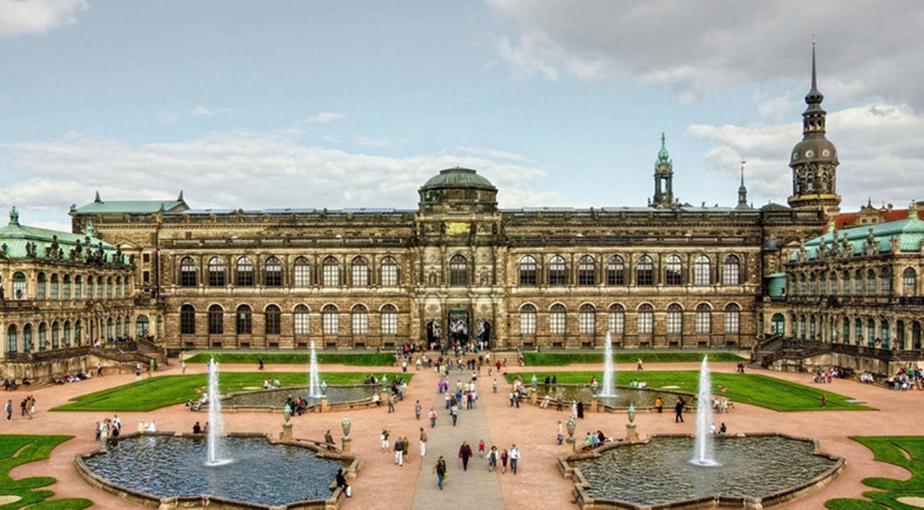

Приложение №2. Изображение одного из залов Дрезденской галереи.

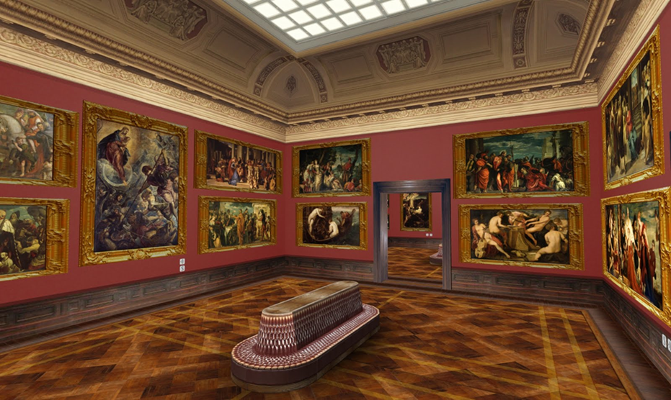
Приложение №3.Статуэтка «Мавр с изумрудным штуфом».

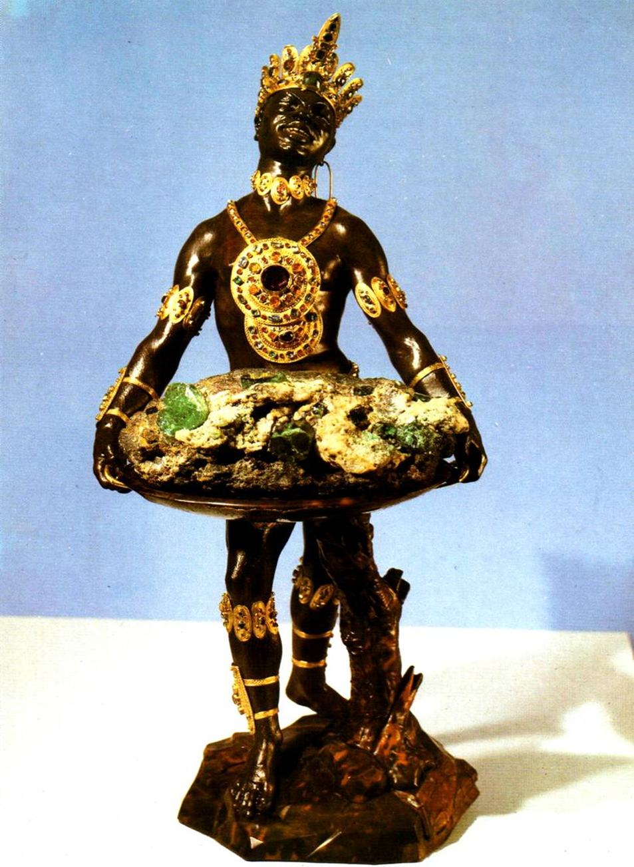

Приложение №4. Картина Антонелло да Мессина «Святой Себастьян».

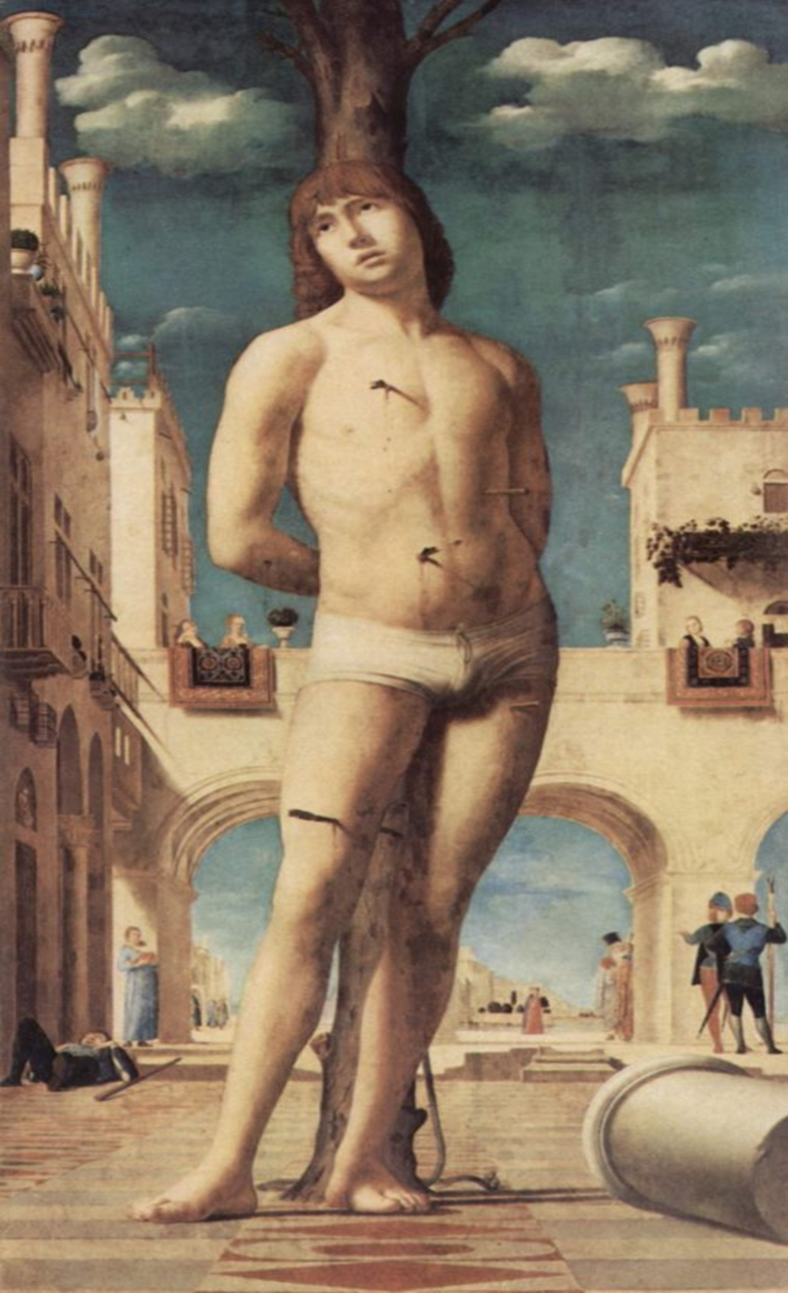

Приложение №5. Картина Джорджоне «Спящая Венера».
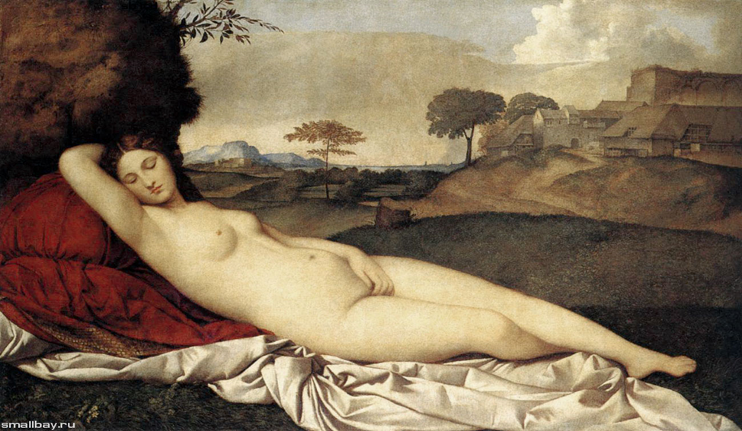

Приложение №6. Картина Чима да Конельяно «Введение Марии во храм».
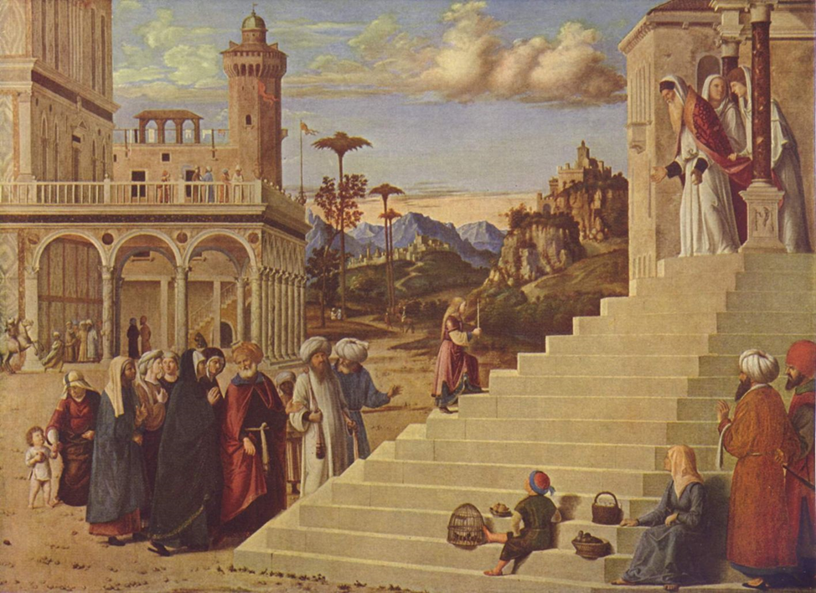

Приложение №7. Картина Рафаэль Санти «Сикстинская Мадонна».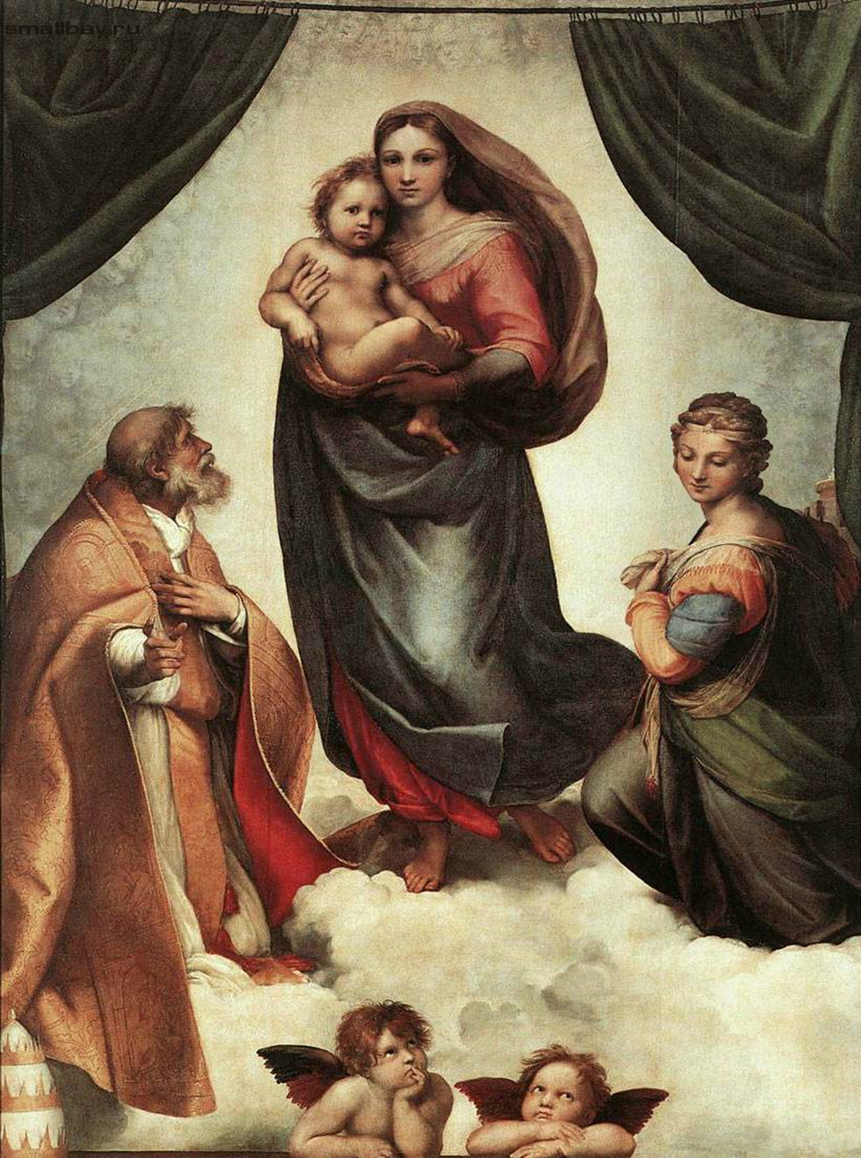

Дрезденская картинная галерея и другие музеи Германии. Большая энциклопедия живо-писи. М., 2007
Жданова М.В. Великие музеи мира. Дрезденская галерея. М., 2009.
Замятина А.Н., Климов С.Б. Сокровища Дрезденской галереи . Л., 1955.
Ионина Н.А.100 великих музеев мира. М., 2004.
Дрезденская картинная галерея: официальный сайт. [Электронный ресурс]. URL: http://www.skd.museum/en/homepage/index.html (дата обращения: 01.05.2017).
Искусство Германии. Дрезденская картинная галерея. [Электронный ресурс]. URL: http://www.info.wikireading.ru (дата обращения: 01.05.2017).
Нидерландское искусство XVI столетия. [Электронный ресурс]. URL: http://www.studfiles.ru (дата обращения: 01.05.2017).
Википедия-свободная энциклопедия. [Электронный ресурс]. URL: http://www.ru.wikipedia.org (дата обращения: 01.05.2017).
Общественно-политический журнал "Планета". [Электронный ресурс]. URL: http://www.planeta.by (дата обращения: 01.05.2017).
Аллегория искусства: Дрезден. Картинная галерея.[Электронный ресурс]. URL:http://www.artrg.com(дата обращения: 01.05.2017).
Жданова М. В. Указ. соч. С.8.
Там же. С.9
Дрезденская картинная галерея и другие музеи Германии. Большая энциклопедия живописи. С.8.
Там же. С.8-9.
Там же. С.10.
Жданова М.В. Указ. соч. С.9.
Дрезденская картинная галерея и другие музеи Германии. Большая энциклопедия живописи. С.10.
Жданова М.В. Указ. соч. С.9.
Википедия-свободная энциклопедия. // [Электронный ресурс]. URL: http://www.ru.wikipedia.org (дата обращения: 01.05.2017).
Там же.
Википедия-свободная энциклопедия. // [Электронный ресурс]. URL: http://www.ru.wikipedia.org (дата обращения: 01.05.2017)..
Там же.
Википедия-свободная энциклопедия. //[Электронный ресурс]. URL: http://www.ru.wikipedia.org (дата обращения: 01.05.2017).
Там же.
Википедия-свободная энциклопедия. // [Электронный ресурс]. URL: http://www.ru.wikipedia.org (дата обращения: 01.05.2017).
Дрезденская картинная галерея и другие музеи Германии. Большая энциклопедия живо-писи. С.10.
Общественно-политический журнал "Планета". //[Электронный ресурс]. URL: http://www.planeta.by (дата обращения: 01.05.2017).
Дрезденская картинная галерея и другие музеи Германии. Большая энциклопедия живописи. С.11.
Дрезденская картинная галерея и другие музеи Германии. Большая энциклопедия живописи. С.12.
Замятина А. Н., Климов С.Б. Указ. соч. С.4.
Жданова М. В. Указ. соч. С.9
Замятина А.Н., Климов С. Б. Указ. соч. С.4.
Дрезденская картинная галерея и другие музеи Германии. Большая энциклопедия живописи. С.13-15.
Замятина А.Н., Климов С. Б. Указ. соч. С.4.
Дрезденская картинная галерея и другие музеи Германии. Большая энциклопедия живописи. С.31.
Там же. С.31-32.
Замятина А.Н., Климов С.Б. Указ. соч. С. 4.
Дрезденская картинная галерея и другие музеи Германии. Большая энциклопедия живописи. С.15.
Там же. С.29.
Аллегория искусства: Дрезден картинная галерея. [Электронный ресурс]. URL: http://www.artrg.com (дата обращения: 01.05.2017).
Аллегория искусства: Дрезден картинная галерея. [Электронный ресурс]. URL: http://www.artrg.com (дата обращения: 01.05.2017).
Ионина Н.А. Указ. соч. С. 159.
Аллегория искусства: Дрезден картинная галерея. [Электронный ресурс]. URL: http://www.artrg.com (дата обращения: 01.05.2017).
Жданова М.В. Указ. соч. С.15.
Общественно-политический журнал "Планета" [Электронный ресурс]. URL: http://www.planeta.by (дата обращения: 01.05.2017).
Замятина А.Н. Климов С.Б. Указ. соч. С.4.
Там же. С-5.
Замятина А.Н. Климов С.Б. Указ. соч. С.5-6.
Википедия-свободная энциклопедия. // [Электронный ресурс]. URL: http://www.ru.wikipedia.org (дата обращения: 01.05.2017).
Замятина А.Н. Климов С.Б. Указ. соч. С.7.
Там же.С.7.
Замятина А.Н. Климов С.Б. Указ. соч.С.8-9.
Замятина А.Н. Климов С.Б.Указ.соч.С.10.
Там же.С.10.
Википедия-свободная энциклопедия. // [Электронный ресурс]. URL: http://www.ru.wikipedia.org (дата обращения: 01.05.2017).
Замятина А.Н. Климов С.Б. Указ. соч. С.12.
Замятина А.Н. Климов С.Б. Указ. соч. С.13.
Замятина А.Н. Климов С.Б. С.13-14.
Замятина А.Н. Климов С.Б. Указ. соч. С.14-15.
Искусство Германии. Дрезденская картинная галерея [Электронный ресурс]. URL: http://www.info.wikireading.ru (дата обращения: 01.05.2017).
Искусство Германии. Дрезденская картинная галерея [Электронный ресурс]. URL: http://www.info.wikireading.ru (дата обращения: 01.05.2017).
Искусство Германии. Дрезденская картинная галерея [Электронный ресурс]. URL: http://www.info.wikireading.ru (дата обращения: 01.05.2017).
Там же.
Замятина А.Н. Климов С.Б. Указ. соч. С.15-16.
Замятина А.Н. Климов С.Б. Указ. соч. С.16-17.
Замятина А.Н. Климов С.Б. Указ. соч. С.17.
Нидерландское искусство XVI столетия [Электронный ресурс]. URL: http://www.studfiles.ru (дата обращения: 01.05.2017).
Замятина А.Н. Климов С.Б. Указ. соч . С.19-21.
Замятина А.Н. Климов С.Б. Указ. соч . С.21.
Там же.С.21.
Нидерландское искусство XVI столетия [Электронный ресурс]. URL: http://www.studfiles.ru (дата обращения: 01.05.2017).
Замятина А.Н. Климов С.Б. Указ. соч. С.21
Замятина А.Н. Климов С.Б. Указ. соч. С.21-23.
Замятина А.Н. Климов С.Б. Указ. соч. С.23-24.
Замятина А.Н. Климов С.Б. Указ.соч. С.26.
Дрезденская картинная галерея и другие музеи Германии. Большая энциклопедия живописи. С.3.
Там же.С.3.
Дрезденская картинная галерея: официальный сайт. // [Электронный ресурс]. URL: http://www.skd.museum/en/homepage/index.html (дата обращения: 01.05.2017).
Там же.
Электронная библиотека. Дрезденский музей.// [Электронный ресурс]. URL:http://www.bibliotekar.ru(дата обращения: 01.05.2017)
Википедия-свободная энциклопедия. // [Электронный ресурс]. URL: http://www.ru.wikipedia.org (дата обращения: 01.05.2017).
Википедия-свободная энциклопедия. // [Электронный ресурс]. URL: http://www.ru.wikipedia.org (дата обращения: 01.05.2017).
Там же.
Википедия-свободная энциклопедия. // [Электронный ресурс]. URL: http://www.ru.wikipedia.org (дата обращения: 01.05.2017).

